**Как происходит крепление модулей между собой**

**Способ 1. Модули на длинных сторонах**

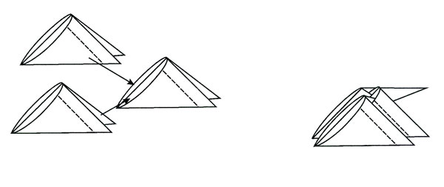

**Способ 2. Модули на коротких сторонах**

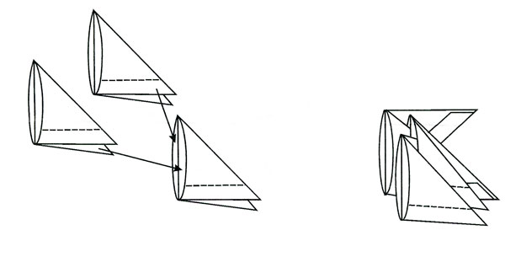

**Способ 3. Два модуля на длинных сторонах, один – на короткой стороне.**

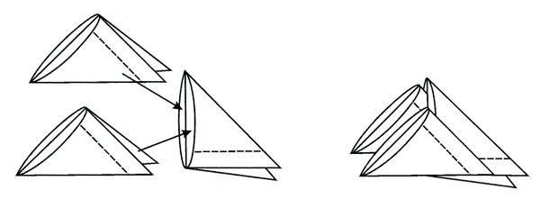

Какой способ сборки модулей следует использовать, будет указано на схеме, которую вы выберете для сборки.